中國文化大學112學年度第1學期「高教深耕計畫」
活動成果紀錄表

計畫內容 | D1經濟不利學生安心就學 — D1-5強化經濟不利學生職涯輔導
單位 | 學生事務處 職涯發展組
活動名稱 | 原住民族學生產業趨勢工作坊
內容  （活動內容簡述/執行成效） | 活動日期：  112年10月11日(三) 15：00-17：00  活動地點：  大恩館101教室  講師姓名：  于茜 講師  辦理對象：  本校原住民族學生與經濟不利學生優先，本系列工作坊共計一場次8人次參加，  亦開放予本校學生。  活動簡述：  此系列活動為提供本校學生對就業市場有興趣、想要了解的五種產業(金融–金融  產業科技、航空–空服生活、健康–營養師養成、長照–居家照顧服務員、海外就  業–日本打工度假與就業…等)方向，形式除了產業介紹、職缺與就業資訊的提供，  亦提供現場提問、諮詢等互動，增進同學對產業的認識，為就業及早進行準備。  辦理成效：依據回饋量表，活動整體滿意度為92.0%。

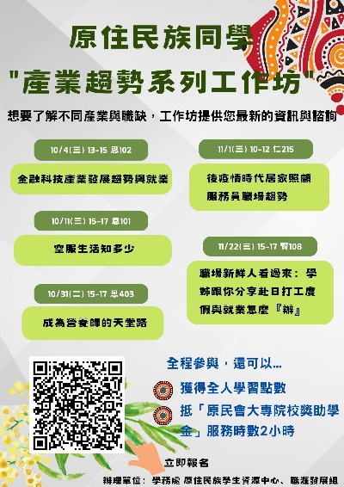 | 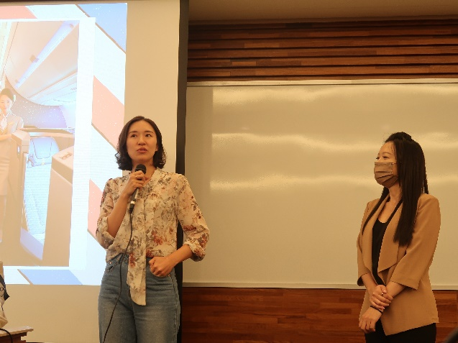
活動宣傳海報 | 于茜講師
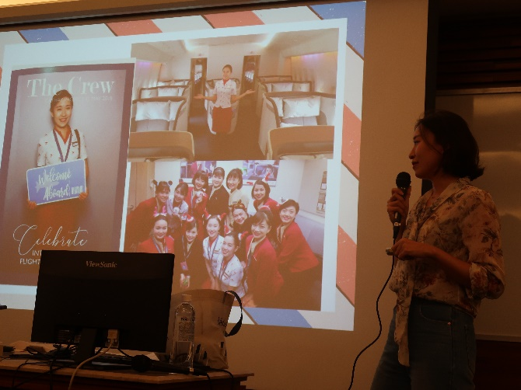 | 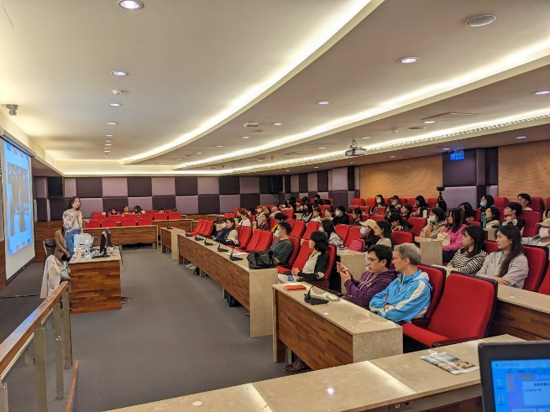
產業趨勢系列工作坊提供本校原住民族學生、經濟不利學生優先、全校學生有興趣、想要了解的產業
介紹與就業資訊。
活動照片及說明

